**МИНИСТЕРСТВО ОБРАЗОВАНИЯ РЕСПУБЛИКИ БЕЛАРУСЬ**

**УЧРЕЖДЕНИЕ ОБРАЗОВАНИЯ**

**ГОМЕЛЬСКИЙ ГОСУДАРСТВЕННЫЙ ТЕХНИЧЕСКИЙ УНИВЕРСИТЕТ ИМЕНИ П. О. СУХОГО**

**ФАИС**

**Кафедра «Информатика»**

ОТЧЕТ ПО ЛАБОРАТОРНОЙ РАБОТЕ № 6

по дисциплине «РПИ»

# на тему: «Введение в React»

Выполнил: студент гр. ИП-31

Гудойть В.А.

Принял: ст. преподаватель

Самовендюк Н.В.

Дата сдачи отчета: _____________________

Дата допуска к защите: ­_____________________

Дата защиты: _____________________

Гомель 2023

**Цель работы:** изучить основные принципы работы с React, научится создавать приложение на базе React.

**Задание 1**

Создать приложение реакта через create react app. Создать в нем три основных компонента header – шапка, пропсами принимает логотип (ссылка на картинку) и название сайта, nav – панель навигации (в дальнейшем будет ссылаться на следующие ваше задания), footer - указание на автора задания.

**Код:**

import React, { useState } from 'react';

import {Link } from "react-router-dom";

import styles from "./Navbar.module.css";

const Navbar = () => {

  return (

    <div className={styles.navbar}>

      <div className={styles.item}>

        <Link to="/stars">Чек рейтинг</Link>

      </div>

      <div className={styles.item}>

        <Link to="/tags">Теги</Link>

      </div>

      <div className={styles.item}>

        <Link to="/pagination">Лимитированые посты</Link>

      </div>

    </div>

  );

};

export default Navbar;

import styles from "./Header.module.css";

const Header = ({ logoURL, title }) => {

  return (

    <header className={styles.header}>

      <img src={logoURL} alt="logo" />

      <span className={styles.title}>{title}</span>

    </header>

  );

};

export default Header;

const Footer = () => {

    return ( <div>Гудойть Влад </div> );

}

export default Footer;

**Результат:**

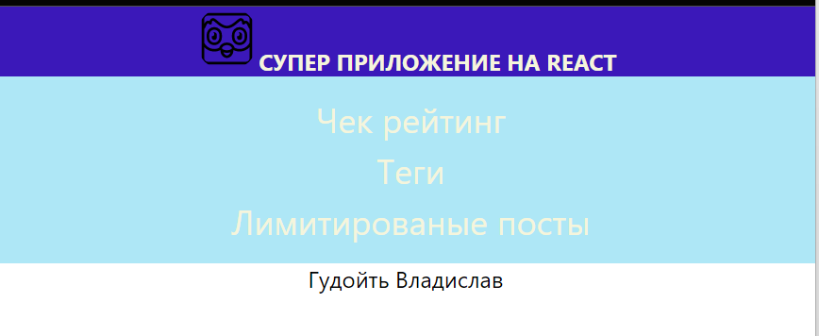

**Задание 2**

Написать компонент по рейтингу, он принимает два пропса, 1 - максимальное количество звезд, 2 - сколько выбрано звезд. При выборе рейтинга сопровождать выбор алертом. если нажали на 3 звезду, то 3 и закрашиваются, если на 5 - то 5.

**Код:**

import React, { useState } from 'react';

import styles from "./Rating.module.css";

function Rating({ maxStars, selectedStars }) {

  const [selected, setSelected] = useState(selectedStars);

  const handleStarClick = (index) => {

    setSelected(index + 1);

    alert(`Выбранное кол-во звезд составляет ${index + 1}`);

  };

  const stars = [];

  for (let i = 0; i < maxStars; i++) {

    stars.push(

      <span

        key={i}

        className={i < selected ? `${styles.star} ${styles.selected}`: styles.star}

        onClick={() => handleStarClick(i)}

      >

        &#9733;

      </span>

    );

  }

  return <div className={styles.rating}>{stars}</div>;

}

export default Rating;

**Результат:**

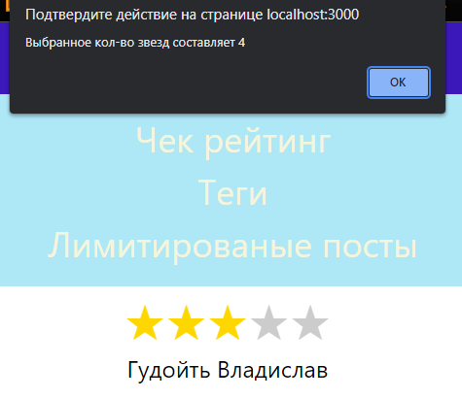

**Задание 3**

Написать компонент для тегов

**Код:**

const Tag = ({ title, href }) => {

  return (

    <div>

      <a href={href} target="_blank">{title} </a>

    </div>

  );

};

export default Tag;

import React from "react";

import Tag from "./Tag";

const Tags = ({ tags }) => {

  return (

    <div>

      {tags.map((tag) => (

        <Tag title={tag.title} href={tag.href} />

      ))}

    </div>

  );

};

export default Tags;

**Результат:**

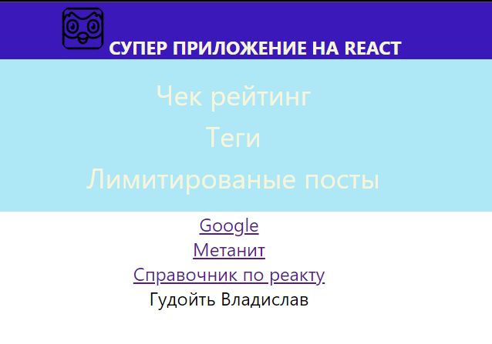

**Задание 4**

Написать компонент, который принимает два компонента 1 – количество постов и 2 – лимит (Сколько будет выводится на страницу). Например если мы передали counts=47, limits=10, то у нас будут кнопки = Previous 1 2 3 4 5 и Next (Переход на каждую страницу по 10 постов, поэтому страниц 5 всего, так как мы указали, что выводить по 10 на страницу).

**Код:**

const Post = ({id,title}) => {

    return (<p key={id}>

        {id}) {title}

    </p>);

}

export default Post;

import React, { useState, useEffect } from "react";

import Post from "./Post";

function Posts({ count, limit }) {

  const [posts, setPosts] = useState([]);

  const [currentPage, setCurrentPage] = useState(1);

  useEffect(() => {

    fetch(

      `https://jsonplaceholder.typicode.com/posts?_page=${currentPage}&_limit=${limit}`

    )

      .then((response) => response.json())

      .then((data) => setPosts(data));

  }, [currentPage]);

  const totalPages = Math.ceil(count / limit);

  const handlePrevious = () => {

    setCurrentPage(currentPage - 1);

  };

  const handleNext = () => {

    setCurrentPage(currentPage + 1);

  };

  const buttons = [];

  for (let i = 1; i <= totalPages; i++) {

    buttons.push(

      <button key={i} onClick={() => setCurrentPage(i)}>

        <span>{i}</span>

      </button>

    );

  }

  return (

    <div>

        <p>Отображение постов:</p>

      {posts.length ? (

        <div>{

          posts.map((post) => (

            <Post id={post.id} title={post.title}/>

          ))

          }</div>

      ) : (

        <div>

          <p>Достигнут лимит по постам</p>

        </div>

      )}

      <div>

        <button onClick={handlePrevious} disabled={currentPage === 1}>

          Предыдущая

        </button>

        {buttons}

        <button onClick={handleNext} disabled={currentPage === totalPages}>

        Следующая

        </button>

      </div>

    </div>

  );

}

export default Posts;

**Результат:**

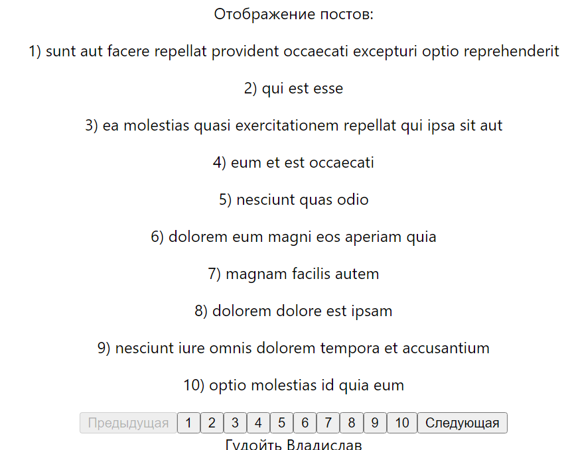

**Вывод**: изучили основные принципы работы с React, научились создавать приложение на базе React.